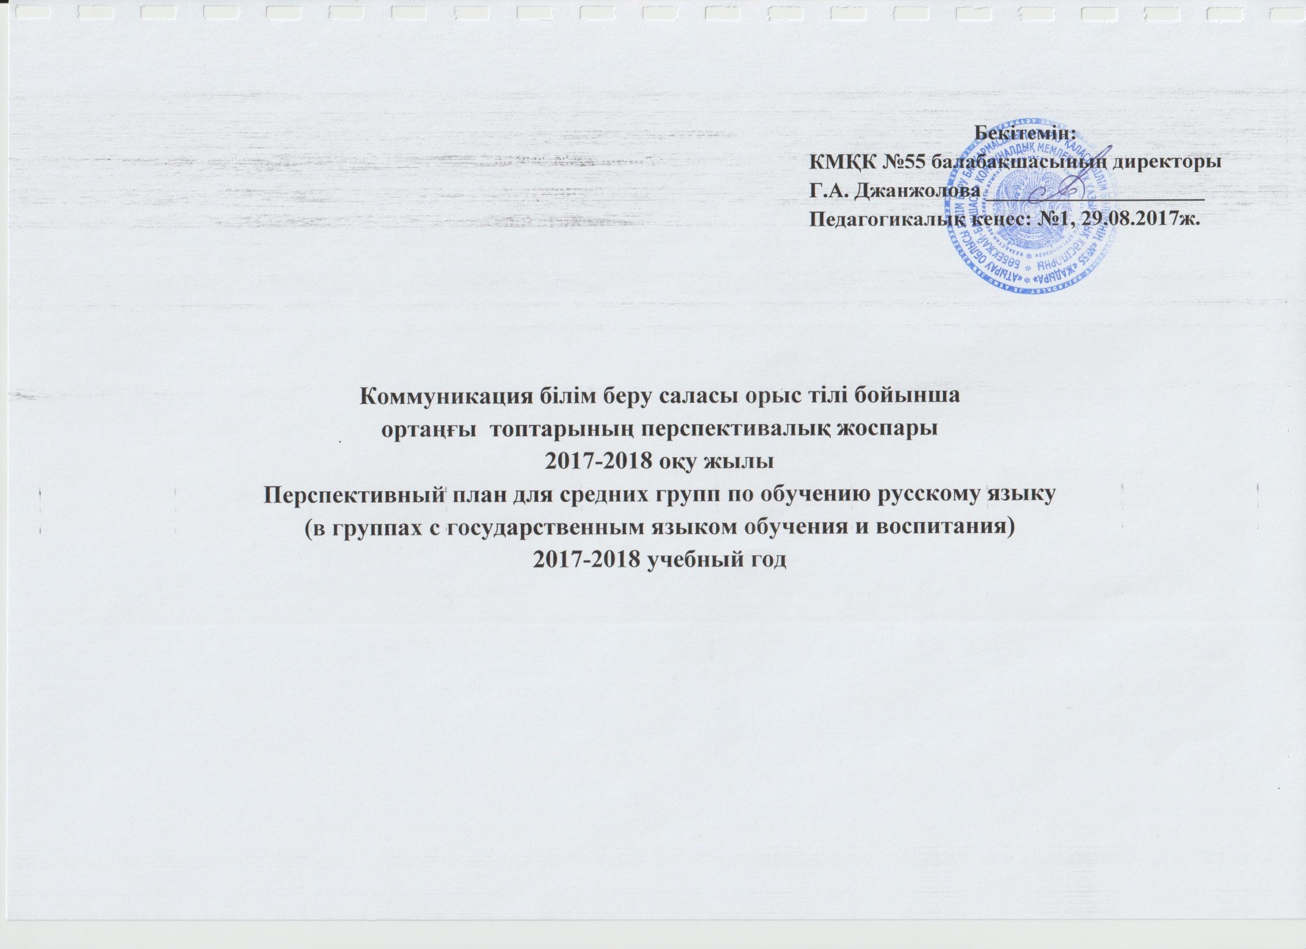

Перспективный план для средних групп на сентябрь месяц 2017-2018 учебный год
Өтпелі тақырыптар: «Бәрі мен жайлы»
Сквозная тема: «Всё обо мне»

Цель: расширять представление о семье, воспитанию положительных взаимоотношений в семье, формирование у детей чувства привязанности, любви к детскому саду, детям, взрослым и развитию интереса к совместной деятельности.

Неделя | Под тема | Тема | Образовательная область: Коммуникация  Организованная учебная деятельность:  Русский язык – 0,5 | Методические приемы | Демонстра-ционные материалы | Словарная работа
І | Мен және менің тобым. | Детский сад | Учить детей понимать вопросы на русском языке и давать правильные ответы, называть игрушки и работников детского сада, использовать в речи подходящие по смыслу глаголы и прилагательные, формировать понятие об обобщающих словах. Продолжать работу по развитию понимания русской речи, совершенствовать слуховое вниманиеифонематическое восприятие, закреплять правильное произношение гласных звуков. Воспитывать уважение к труду взрослых в детском саду. | Презентация «Детский сад», вопросно-ответные упражнения, загадки о работниках детского сада. | Предметные и сюжетные картинки, игрушки по теме занятия. | Детский сад, воспитатель, игрушки, солнышко, дружба; играть, убирать, класть; большая, маленькая, дружная.
ІІІ | Отбасылық дәстүрлер. | Семья | Уметь называть членов семьи, использовать обобщающее слово, образовывать множественное число существительных в именительном и родительном падежах, использовать притяжательные прилагательные.  Развивать словесно-логическое мышление. Совершенствовать произношение согласных звуков к, м, д, т. Воспитывать уважение к старшим, заботливое отношение к членам семьи. | Фонетические упражнения, вопросно-ответные упражнения, дидактическая игра «Назови ласково». | Сюжетная картина «Семья» | Семья, мама, папа, дедушка, бабушка, внуки; помогать, любить, ухаживать; родная, любимая, дружная.

Перспективный план для средних групп на октябрь месяц
Өтпелiтакырыптар: «Өсiмдiктерәлемі»
Сквозная тема: «Растительный мир»

Цель: направлена на расширение знаний детей о сезонных явлениях, растениях; формирование представлений о необходимости сохранения всех видов растений;приобретение опыта, непосредственно связанного с природой; развитие бережного отношения к окружающей среде и понимание значения жизненной среды.

Неделя | Под тема | Тема | Образовательная область: Коммуникация  Организованная учебная деятельность: Русский язык – 0,5 | Методические приемы | Демонстрационные материалы | Словарная работа
І | Дала, бөлме гүлдері. | Цветы. | Учить правильно называть цветы на русском языке, упражнять в составлении существительных во множественном числе, упражнять в подборе прилагательных, закрепить умение правильно употреблять обобщающие слова.  Развивать речевой слух, зрительное внимание.  Воспитывать эстетические чувства, любовь и бережное отношение к цветам. | Беседа, введение слов по теме, фонетические упражнения, словесная игра «Скажи на русском языке». | Предметные картинки, сюжетная картинка «Цветы». | Цветы, ромашка, тюльпан, роза, одуванчик; выросла, собирать, поливать, ухаживать; красивые, комнатные, полевые, садовые, лесные.
ІІІ | Аяғы бар қалпақтар. | Грибочки в осеннем лесу. | Рассказать об осенних изменениях природы. Обогащать и развивать словарь. Учить употреблять в речи антонимы. Воспитывать желание радоваться красоте осенней природы, беречь ее. | Беседа, фонетические упражнение, введение новых слов, физминутка, дидактическая игра«Подбери картинки», пальчиковая гинастика «Осенний букет» | Сюжетные картины «Золотая осень», картинки к дидактической игре. | Осень, листочки, дождь, тучи; собирают, убирают; прохладный.

Перспективный план для средних групп на ноябрь месяц
Өтпелі тақырыптар: «Табиғатәлемі»
Сквозная тема: «Мир природы»

Цель: расширять знания детей о предметах и явлениях природы, сезонных явлениях, растениях, животных.

Неделя | Под тема | Тема | Образовательная область: Коммуникация  Организованная учебная деятельность:  Русский язык – 0,5 | Методические приемы | Демонстра-ционные материалы | Словарная работа
І | Ферма. | Домашние животные. | Продолжать расширять словарный запас детей, словами, обозначающими названия домашних животных. Развивать умение составлять описательный рассказ об одном из животных, правильно использовать обобщающие слова, упражнять в подборе прилагательных. Развивать слуховое внимание. Закреплять правильное произношение согласных м, г, х. Воспитывать бережное отношение к животным. | Введение слов по картинкам, дидактическая игра  «У кого кто?», физминутка, игра: «Угадай по голосу и назови». | Картины «Домашние животные», электронная презентация | Лошадь, жеребёнок, корова, телёнок, кошка, котёнок, собака, щенок;
ІІІ | Жабайы жануарлар әлемі. | Дикие животные. | Расширять словарный запас детей словами, обозначающими названия животных, отвечать на вопросы, используя в речи подходящие по смыслу существительные, глаголы и прилагательные, образовывать существительные в ед. и мн. числе.  Развивать словесно-логическое мышление,общую итонкую моторику. Закрепить дифференциацию согласных звуков м-г-х. Воспитывать заботливое отношение к животным. | Презентация «Дикие животные Казахстана», загадки, вопросно-ответные упражнения, физминутка, дидактическая игра: «Разноцветный сундучок». | Картины из серии «Дикие животные», предметные картины. | Волк, лиса, белка, ёж, медведь, заяц; спит, прыгает; злой, рыжая, колючий.

Перспективный план для средних групп на декабрь месяц
Өтпелі тақырыптар: «Менің Қазақстаным»
Сквозная тема: «Мой Казахстан»

Цель: формировать у детей духовно-нравственные ценности, воспитание общечеловеческих качеств, патриотизма и толерантности, основанных на общенациональной идее «Мәңгілік Ел».

Неделя | Под тема | Тема | Образовательная область: Коммуникация  Организованная учебная деятельность:  Русский язык – 0,5 | Методические приемы | Демонстра-ционные материалы | Словарная работа
І | Тарихқа саяхат. | Мой город-Атырау. | Формировать у детей первоначальные представления о родном городе. Учить называть достопримечательности своего города. Расширять словарный запас по теме, развиватьумение составлять рассказ по образцу, формировать умение поддерживать разговор. Воспитыватьлюбовь к родному городу. | Беседа, просмотр презентации «Мой Атырау», физминутка, вопросно-ответные упражнения, рассказ по картине. | Фотографии родного города, карта Казахстана, иллюстрации о Казахстане. | Родина, город, музей, дом; красивый, родной.
ІІІ | Тәуелсіз Қазақстан. | Моя Родина-Казахстан. | Формировать у детей первоначальные представления о Родине-Республике Казахстан.  Учить называть на русском языке символы Казахстана.  Узнавать и называть достопримечательности столицы и родного города.  Расширять словарный запас по теме, развивать умение составлять рассказ по образцу, формировать умение поддерживать разговор. Воспитывать любовь кродному краю. | Презентация «Моя Родина - Казахстана», заучивание четверостишия о Родине, физминутка, вопросно-ответные упражнения. | Карта Казахстана, иллюстрации о Казахстане. | Гимн, герб, флаг, Родина, Президент; жить, любить; родная, большая, любимый

Перспективный план для средних групп на январь месяц
Өтпелі тақырыптар: «Дені саудың жаны сау»
Сквозная тема: «Растем здоровыми»

Цель: охрана и укрепление здоровья ребенка,развивать потребности у детей в активной деятельности сиспользованием творческих, познавательных и речевых способностей.

Неделя | Под тема | Тема | Образовательная область: Коммуникация  Организованная учебная деятельность:  Русский язык - 0,5 | Методические приемы | Демонстра-ционные материалы | Словарная работа
І | Дұрыс тамақтану. Дәрумендер. | Продукты. | Продолжать обогащать словарь детей лексическим материалом по теме, учить отвечать на вопросы полным предложением, правильно употреблять глаголы и прилагательные. Совершенствовать звукопроизношение. Развивать словесно-логическое мышление, связнуюречь, умение согласовывать речь с движениями. Закреплять правильное произношение согласных звуков ф,п,н. Воспитывать у детей бережное отношение к продуктам питания. | Речевое упражнение «Будь здоров», слайд «Полезные продукты»,  физминутка, пальчиковая гимнастика. | Сюжетные и предметные картинки. | Хлеб, масло, компот, молоко, мясо, продукты,кипит, варится, жарить. гороховый, картофельный, полезный.
ІІІ | Күн, су, ауа. | Зима. | Продолжать развивать понимание русской речи. Расширять словарный запас детей, называя зимние явления природы, приметы зимы. Внимательно слушать текст рассказа и отвечать на вопросы по его содержанию, упражнять в подборе прилагательных к слову «Зима» Развивать устойчивое внимание, память, словесно-логическое мышление. Воспитывать интерес к изучению русского языка. | Фонетические упражнения, введение новых слов по теме «Зима», физминутка, словесная игра «Какая?» (зима). | Картины по теме «Зима», предметные картинки, познавательный фильм. | Зима, снег, метель, лёд, мороз, снеговик, дует, падает, лепят, катается, морозная, холодная, снежная.

Перспективный план для средних групп на февраль месяц
Өтпелі тақырыптар: «Бізді қоршаған әлем»
Сквозная тема: «Мир вокруг нас»

Цель: развитие личности ребенка, владеющего элементарными навыками познавательной деятельности, необходимыми для взаимодействия с окружающим миром.

Неделя | Под тема | Тема | Образовательная область: Коммуникация  Организованная учебная деятельность:  Русский язык – 0,5 | Методические приемы | Демонстра-ционные материалы | Словарная работа
І | Ұшады, жүзедi,  жүредi. Жол  ережелерi. | Транспорт | Расширять словарный запас, развивать умение связывать существительные с прилагательными, образовывать из существительного единственного числа множественное число (машина-машины, самолет-самолеты). Закреплять знания о цвете. Учить соблюдать правила дорожного движения.Воспитывать у детей внимательность. | Фонетические упражнения, беседа, введение слов по картинкам, физминутка, дидактическая игра «Светофор». | Картинки по теме, картинки к дидактической игре. | Транспорт, самолет, поезд, автомобиль, машина, светофор, едет, летит, плывет, гудит. легковой, грузовая.
ІІІ | Электроника әлемі. Байланыс құралдары. | Бытовая техника | Обогатить словарь детей названиями предметов бытовой электротехники (холодильник, компьютер, телевизор и т.д.) Развивать логическое мышление, память, воображение. Прививать детям навыки осторожного обращения с электрическими приборами. | Фонетические упражнения, загадки, введение слов по картинкам, подвижная игра «Мы платочки постирали». | Сюжетные и предметные картины. | Пылесос, холодильник, машина, телевизор, утюг; стирать, убирать, гладить, смотреть; бытовая, стиральная, электрический.

Перспективный план для средних групп на март месяц
Өтпелі тақырыптар: «Салттар мен фольклор»
Сквозная тема: «Традиции и фольклор»

Цель: знакомство с традициями, обычаями казахского и других народов, проживающих на территории Республики Казахстан, формирование доброжелательного и уважительного отношения к людям.

Неделя | Под тема | Тема | Образовательная область: Коммуникация  Организованная учебная деятельность: Русский язык – 0,5 | Методические приемы | Демонстрационные материалы | Словарная работа
І | Қазақ халық ауыз әдебиеті бізде қонақта. | Сказка Теремок | Обучение детей диалогической речи посредством участия в театрализованной деятельности.  Развитие связного речевого высказывания. Умение выстраивать диалог.  Воспитывать интерес детей к устному народному творчеству. | Чтение сказки, беседа, введение слов по картинкам, обыгрывание сказки с помощью настольного театра, загадки. | Настольный театр «Сказка Теремок», цветные иллюстрации сказки, атрибуты к образом персонажей сказки. | Теремок, медведь, заяц, лиса, мышь, волк, бежит, прыгает, увидел, сломал, построили, большой, серенький, рыжая, маленькая, серый.
ІІІ | Біздің салт-дәстүріміз. | Наурыз | Продолжать обогащать словарь детей лексическим материалом по теме, учить рассматривать иллюстрации, слушать текст и отвечать на вопросы полным предложением. Совершенствовать звукопроизношение.Развивать словесно-логическое мышление,память, тонкую ручную моторику. Формировать правильное представление о Наурыз мейрамы, воспитывать уважение к народным праздникам и традициям. | Рассматривание картины, беседа, физминутка, речевые упражнения «Скажи правильно», заучивание стихотворения, пальчиковая гимнастика. | Сюжетные картины по теме занятий, рабочая тетрадь. | Праздник, Наурыз, тюльпан, подарок, наступила, тает, зеленеет, петь, приготовить, вкусное, уважаемая, веселый.

Перспективный план для средних групп на апрель месяц
Өтпелі тақырыптар: «Біз еңбекқор баламыз»
Сквозная тема: «Трудимся вместе»

Цель: Формирование элементарных трудовых навыков, воспитанию трудолюбия, чувства уважения к людям труда, бережного отношения ко всему, что сделано руками человека; развитию речи детей, внимания, воображения; формированию творческих способностей, мышления и воображения.

Неделя | Под тема | Тема | Образовательная область: Коммуникация  Организованная учебная деятельность:  Русский язык – 0,5 | Методические приемы | Демонстрацион  ные материалы | Словарная работа
І | Көктемі  еңбек. (бақта,  бақшадағы  еңбек, гүлдер) | Весна пришла (труд весной) | Продолжать расширять словарный запас детей понятиями о весне и ее явлениях и признаках. Учить составлять небольшой рассказ. Развивать связную речь, упражнять в составлениипредложений по картинкам Совершенствовать звукопроизношение.  Воспитывать любовь к природе. | Рассматривание картины «Весна, труд весной», фонетические упражнения, физминутка, беседа. | Сюжетные и предметные картины. | Весна, труд, лейка, лопата, грабли, сажают, поливают, убирают, теплая, весенний.
ІІІ | Мамандықтың  бәріжақсы | Профессии | Ввести слова обозначающие профессии людей, чем занимаются, где работают.  Развивать навыки связной речи. Согласовывать существительное с прилагательным вроде, числе, падеже. Совершенствовать звукопроизношение. Развивать фонематическое восприятие, память, мышление.  Воспитывать уважение к людям разных профессий. | Беседа, просмотр презентации «Профессии», вопросно-ответные упражнения, дидактическая игра «Кому что нужно для работы?», физминутка, фонетические упражнения. | Предметные картинки, раздаточные картинки с изображениями людей разных профессий и орудий труда. | Повар, продавец, воспитатель, врач, профессии, лечит, продает, воспитывает, готовит,большой, удобный.

Перспективный план для средних групп на май месяц
Өтпелі тақырыптар: «Әрқашан күн сөнбесін»
Сквозная тема: «Пусть всегда будет солнце»

Цель: воспитание таких нравственных качеств, как любовь к близким людям, чувство привязанности к своей родной земле.

Неделя | Под тема | Тема | Образовательная область: Коммуникация  Организованная учебная деятельность:  Русский язык – 0,5 | Методические приемы | Демонстра-ционные материалы | Словарная работа
І | Достық біздің тірегіміз (халықтар достығы). | Мы дети дружной страны. | Обобщение знаний и умений детей, полученных на занятиях по русскому языку. Пополнять и активизировать словарь детей русскими пословицами и поговорками. Формировать правильное отношение к изучению русского языка, пониманию необходимости знания нескольких языков. Воспитывать дружеские взаимоотношения между детьми. | Рассматривание картины, вопросно-ответные упражнения, физминтука, заучивание стихотворения. | Сюжетные картинки, картинки с изображениями людей разных национальностей | Дружба, праздник, друг, мир, дружить, живут, дружный.
ІІІ | Шөпте не жорғалайды. (жәндіктер, бауырымен жорғалаушы-лар) | Насекомые. | Ввести новые слова в активный словарь детей: муха, комар, бабочка, паук, жук, муравей, стрекоза. Закрепление в активном словаре названий насекомых.  Развивать умение правильно ставить ударение в словах.  Воспитывать желание учить русский язык. | Загадки, беседа, вопросно-ответные упражнения, физминтука, дид.игра. «Один-много», пальчиковая гимнастика. | Сюжетные и предметные картины по теме занятий, рабочая тетрадь. | Жук, муравей, комар, кузнечик, насекомые,жаркий, летний, жужжит, летает, прыгает.

